Kominiarka balaclava - czym jest i w jakich sytuacjach się sprawdzi?
Kominiarkę można wykorzystać na wiele sposób, w wielu sytuacjach. Sprawdź czym charakteryzuje się <strong>kominiarka balaclava</strong> i kiedy sprawdzi się najlepiej! Zapraszamy do lektury.

Profesjonalna kominiarka balaclava
Kominiarkę można wykorzystać zarówno w pracy, jak i podczas aktywności outdoorowej. Sprawdź dlaczego!
Sporty zimowe z kominiarką
Nasza aktywność fizyczna zimą często jest dość mocno ograniczona. Nie musimy jednak rezygnować z uprawiania sportów, mimo mrozu za oknem. Wystarczy odpowiedni sprzęt i profesjonalny strój. Jednym z elementów, których nie może zabraknąć podczas aktywności outdoorowej późną jesienią i zimą jest kominiarka. Chroni ona zarówno całą głowę, jak i naszą twarz, przed działaniem bardzo niskiej temperatury, wiatru, a często również sypiącego śniegu czy mżawki.

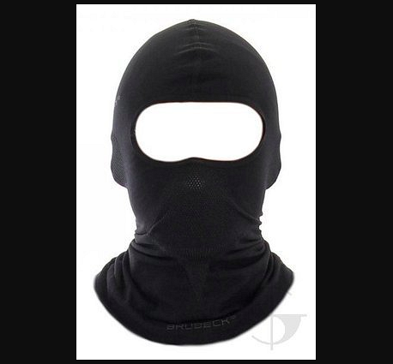
Kominiarka balaclava w zawodach mundurowych
Dodatek do stroju sportowego, jakim jest kominiarka balaclava, to również element wyposażenia niektórych zawodów mundurowych. Sprawdzi się między innymi w pracy policji czy wojska. Wyposażona jest w specjalne strefy o podwyższonym stopniu wentylacji, dzięki czemu może być wykorzystywana podczas akcji w terenie, zarówno zimą, jak i przez cały rok. W tym przypadku ma zastosowanie nie tylko ochronne (przed niską temperaturą), ale również zapewnia anonimowość i bezpieczeństwo funkcjonariuszowi, który ją nosi.

